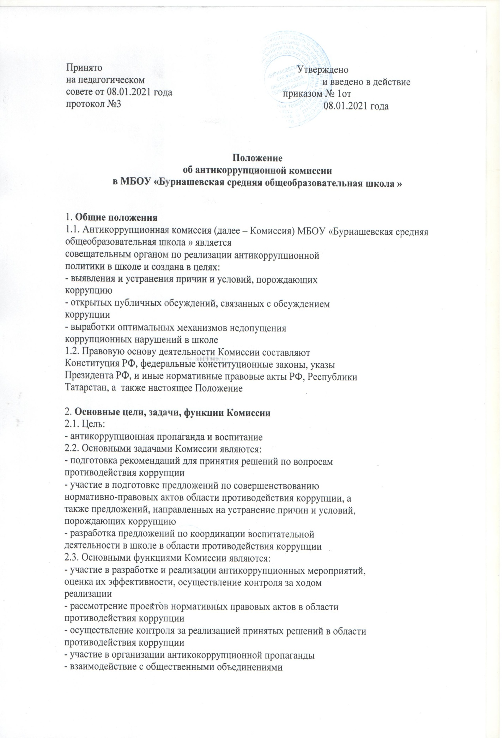

3.Полномочия Комиссии.
3.1. Для осуществления своих задач и функций Комиссия имеет право
на :
- разработку локальных нормативных актов учреждения, направленных
на реализацию мер по предупреждению коррупции
(антикоррупционной политики, кодекса этики и служебного поведения
работников и т.д.);
- проведение контрольных мероприятий, направленных на выявление
коррупционных правонарушений работниками организации;
- организацию проведения оценки коррупционных рисков;
- прием и рассмотрение сообщений о случаях склонения работников к
совершению коррупционных правонарушений в интересах или от имени
иной организации, а также о случаях совершения коррупционных
правонарушений работниками или иными лицами;
- организация обучающих мероприятий по вопросам профилактики и
противодействия коррупции и индивидуального консультирования
работников;
- оказание содействия уполномоченным представителям контрольно-
надзорных и правоохранительных органов при проведении ими
инспекционных проверок деятельности организации по вопросам
предупреждения и противодействия коррупции;
- проведение оценки результатов антикоррупционной работы и подготовка
соответствующих отчетных материалов Учредителю.
- привлечение для участия в работе Комиссии должностных лиц и
специалистов органов местного самоуправления, правоохранительных
органов, а также по согласованию - представителей общественных
объединений и организаций.

4. Структура Комиссии.
4.1. Состав комиссии утверждается директором школы.
4.2. Председатель Комиссии избирается из числа членов комиссии
большинством голосов.
4.3. Членами Комиссии могут являться члены администрации,
педагоги, представители родительской общественности.

5. Порядок работы Комиссии.
5.1. 3aceдания Комиссии проводятся по мере необходимости, но не реже
одного раза в полгода.
5.2. По решению Председателя Комиссии могут проводиться внеочередные
заседания Комиссии.
5.3. Повестка дня и порядок рассмотрения вопросов на заседаниях Комиссии
утверждаются Председателем Комиссии.
5.4. Заседания Комиссии ведет Председатель Комиссии, а в его отсутствие по
его поручению заместитель Председателя Комиссии.
5.5. Присутствие на заседаниях Комиссии членов Комиссии обязательно.
5.6.Заседание Комиссии считается правомочным, если на нем присутствует
более половины ее членов.
5.7.В зависимости от рассматриваемых вопросов к участию в заседаниях
Комиссии могут привлекаться иные лица.
5.8. Решения Комиссии принимаются на его заседании простым
большинством голосов от общего числа присутствующих на заседании
членов Комиссии .
5.9.Члены Комиссии обладают равными правами при принятии решений.

6. Ответственность.
Комиссия в лице председателя, других членов несет ответственность за
неисполнение или ненадлежащее исполнение возложенных обязанностей.

7. Взаимоотношения.
Комиссия в своей работе взаимодействует с организациями, учреждениями,
предприятиями, службами района – по вопросам в пределах своей
компетенции.

8. Прекращение деятельности .

8.1Прекращение деятельности осуществляется в виде его реорганизации
или ликвидации.

8.2. Реорганизация осуществляется по решению общего собрания трудового
коллектива .

Татарстан Республикасы  Апас муниципаль районы  Муниципаль гомумибелем  бируоешмасы  «Борнашуртагомумибелембиру мәктәбе”.  БОЕРЫК |  | Муниципальноеобщеобразовательное учреждение  «Бурнашевская средняя ообщеобразовательная школа» Апастовского муниципального района Республики Татарстан.  ПРИКАЗ
с.Бурнашево

05.09.2020 г. № 87

О новом составе комиссии
по противодействию коррупции

В соответствии с Федеральным законом от 25.12.2008 г. № 273 - ФЗ «О противодействии коррупции», с целью предотвращения, пресечения коррупционных правонарушений, соблюдения норм антикоррупционного законодательства в деятельности МБОУ «Бурнашевская СОШ», урегулирования конфликта интересов
ПРИКАЗЫВАЮ:
1.​ Утвердить комиссию по противодействию коррупции в следующем составе:
Председатель комиссии – Д.Х.Вилданова, директор МБОУ «Бурнашевская СОШ»,
Заместитель председателя – А.Р.Хуснуллина, заместитель директора по УВР,председатель профсоюзной организации.
Члены комиссии:
Ф.И.Бикмурзина-заместитель директора по ВР;
Р.Х.Залялив-руководитель АльмендерскогоСП,родитель

2. Избранной комиссии активизировать работу по профилактике коррупционных и иных правонарушений сотрудников образовательной организации, обеспечить контроль за соблюдением сотрудниками законодательно установленных ограничений и запретов.

3. Утвердить план мероприятий по противодействию коррупции в сфере деятельности МБОУ «Бурнашевская СОШ» (Прилагается)

4. Сотрудникам МБОУ»Бурнашевская СОШ» необходимо незамедлительно уведомлять администрацию школы о факте склонения к совершению коррупционного правонарушения.

8. Ответственному за ведение школьного сайта Замалиеву А.Г. разместить данный приказ на сайте школы.

9. Контроль за исполнением настоящего приказа оставляю за собой.

Директор Д.Х.Вилданова

